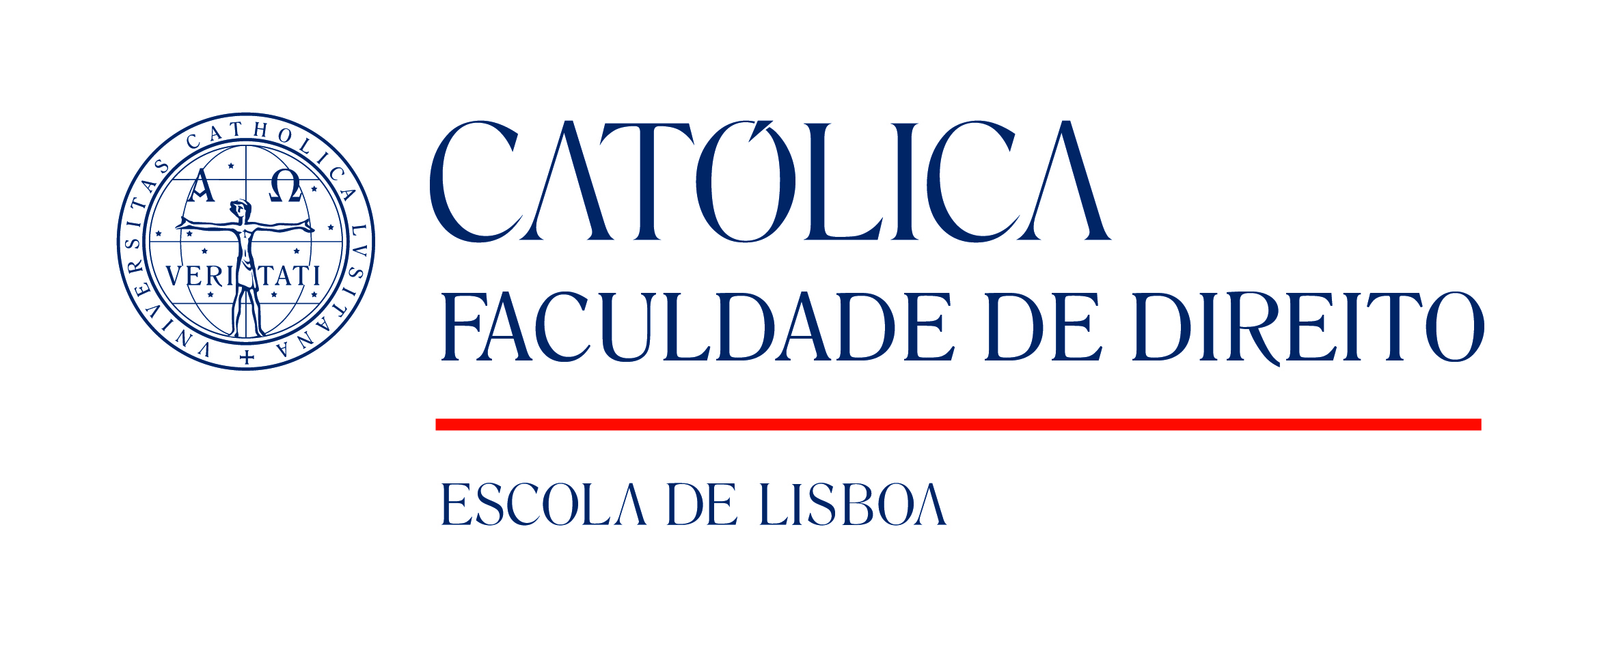

Mestrados em Direito

Boletim de Candidatura – 2022-2023

Por favor leia atentamente a informação que se segue, antes de preencher o boletim de candidatura
______________________________________________________________________________________________

Por favor assinale o(s) programa(s) a que se pretende candidatar, indicando de 1 a 3 a sua ordem de preferência. Se assim o pretender poderá indicar uma única opção.

Programas de Mestrado Orientados para o Exercício Profissional
Direito Administrativo
Direito e Gestão
Direito Empresarial
Direito Fiscal
Forense

I. Os candidatos aos Programas de Mestrado deverão preencher a presente folha de rosto e o boletim de candidatura (página 2), que deverá ser enviado devidamente preenchido e acompanhado da seguinte documentação:
- Certificado de Habilitações discriminado ou impressão de documento com as notas obtidas nas disciplinas realizadas, caso ainda não tenha concluído a licenciatura.
- Curriculum Vitae
- Carta de Motivação
- Taxa de candidatura 145,00€ (não reembolsável)

Toda a documentação deve ser entregue pessoalmente ou por correio em:

Secretaria Escolar | Universidade Católica Portuguesa | Palma de Cima | 1649-023 LISBOA | PORTUGAL

A completar pelos serviços

Candidatura nº________________________
Data _______/____/____ Decisão _________________________

Dados Pessoais:
Nome:
Data de Nascimento: ______ / ______ / _____

Nacionalidade:
Documento de Identificação: B.I. Cartão de Cidadão número: ___________________________

NIF:

Dados adicionais (a preencher somente se for estudante internacional):

Documento de Identificação: Passaporte número: _______________________
Localidade e país de residência:______________________________________________
Posto consular onde irá solicitar o visto_______________________________________________

Contactos:
Morada:
Código Postal: ________________ Localidade: ________________ País: ___________________ _
Telefone/Telemóvel:___________________________

E-mail:

Formação Académica (preenchimento obrigatório)

Grau Académico | Universidade | Mês / ano de entrada | Mês / ano de conclusão | Média Final (ou prevista) | ECTS*
* ou número de semestres, caso tenha realizado o curso numa Universidade não Europeia.

Experiência Profissional (se aplicável)

Condições de confidencialidade

Os dados recolhidos no presente formulário serão processados e armazenados informaticamente e eventualmente em suporte papel.

A Universidade Católica Portuguesa é a entidade responsável pelo tratamento dos dados pessoais.

A informação fornecida será tratada de forma confidencial e utilizada exclusivamente para efeitos de candidatura ao Mestrado.

Nos termos da legislação aplicável, é garantido ao titular o direito de acesso, retificação e atualização dos seus dados pessoais, mediante pedido por escrito dirigido à entidade responsável pelo tratamento dos dados e remetido por email dirigido a aferrao@ucp.pt.

Declaro que as informações por mim prestadas neste formulário são rigorosas e completas.
Declaro que tenho conhecimento de que a admissão aos cursos de mestrado é condicionada à efetiva conclusão da licenciatura até à época de exames de Setembro

Declaro que li e aceito as condições de confidencialidade dos dados pessoais.

Declaro que, em cumprimento de legislação portuguesa, os meus dados deverão ser cedidos à Direção Geral do Ensino Superior, um serviço sob a tutela do Ministério da Ciência, Tecnologia e Ensino Superior

Data: ____/____/________ Assinatura: _______________________________________________________

